Конспект интегрированного интерактивного
занятия по развитию речи

«Пряничный домик»

Воспитатель :Шикова Е.А.

2014

Образовательные цели:

-Ознакомление детей с русскими народными сказками и их персонажами;
-Обогащение словарного запаса;
-Учим детей связной речи и правильному употреблению слов, выражающих отношение к персонажу:
-Развитие цветовосприятия и мелкой моторики, посредством украшения сладостей.

Воспитательные цели:

-Учимся взаимодействовать с детьми из другого коллектива в своей возрастной группе;
-Учимся сопереживать героям и побуждаем стремление помочь им;
-Интегрируемся в театрализованное действие (становимся его участниками);
- Поддерживаем в детях позитивное эмоциональное состояние и желание быть активным участником всех событий.

Методические приемы:

-«Сюрпризный момент» - извлечение сказочных персонажей из волшебного сундучка;
-Участие в постановке отрывка из сказки «Колобок» ;
-Театрализованная постановка сказки «Пряничный домик» с вовлечением детей в процесс;
-Вопросы и загадки:
-Беседа о характере героев с побуждением помочь им;
-Мастерская по украшению печенья глазурью.

Оборудование:

-Волшебный сундук с персонажами;
-Русские народные песни;
-Ширма, декорации, куклы ;
-Печенье, глазурь и присыпка кондитерская.

Здравствуйте ребята. Мы рады видеть вас сегодня в нашей сказочной стране. Есть для вас у нас сюрпиз – опустите глазки вниз! Здесь волшебный сундучок –в нем живут загадки. Хотите посмотреть что внутри?
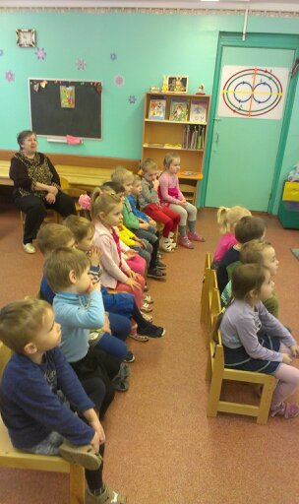
Открываем и резко закрываем: ой, там кто то и что то есть – только бы не разбежались. БУДЕМ АККУРАТНО ДОСТАВАТЬ И УГАДЫВАТЬ – ОТКУДА, ИЗ КАКОЙ СКАЗКИ ПРИШЛИ НАШИ ГОСТИ. Раз два три, первый гость приди!
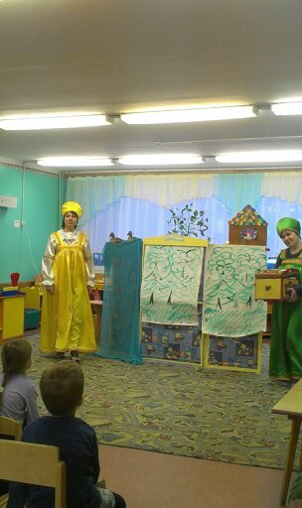
Достаем дедку: взял весной он лопату и семечко и посадил….(репку)Ваыросла она какая? Кто помог ее тянуть? Все были рады такому урожаю? Ответы детей
Четыре пять шечть – кто еще у нас здесь есть? Достаем медведя и куклу. Из какой сказки эти гости? «Маша и медведь» Не садись на пенек, не ешь пирожок – неси бабушке, неси дедушке. Донес Медведь до дома Машеньку? Да
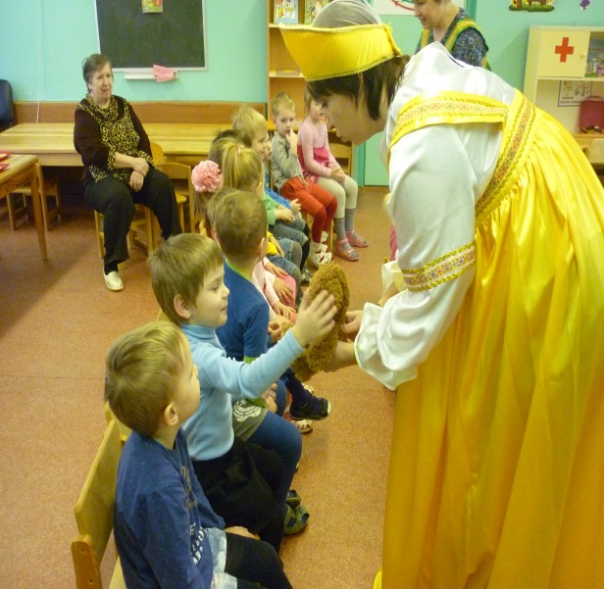
А вот и еще один шустрый герой сказки – он от дедушки ушел, он от бабушки ушел. Кто это?Колобок . А давайте с ним поиграем. Встаем в круг, по музыку колобок скачет внутри круга. Дети хором – я от бабушки уше……и от тебя заяц уйду(прыгают) Кого он потом встретил? Волка (идут как волки), потом медведя, а в конце лису. Смог он ее обмануть? Нет, она его перехитрила. Понравилась вам такая игра? И нам тоже.
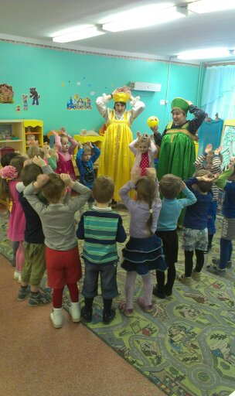
А теперь садитесь на стульчики, вас в гости ждет еще одна сказка – а как она называется, угадаете сами. Глазки открываются, сказка начинается

Включаем музыку,
В. Жили были брат и сестра –Ваня и Маша. Пошли они в лес за грибами, но заигрались и про грибы позабыли. Шли они шли и вышли к маленькой опушке, а на ней стоял домик необычный –сам пряничный/на крыше леденцы
а окошко сахарное.
М. ой смотри, что за чудесный домик, весь красивый и сладкий, а я так люблю сладости. А давай по кусочку съедим. Дети, как думаете – можно?(ответы)
Д. да и ладно, все равно съедим!
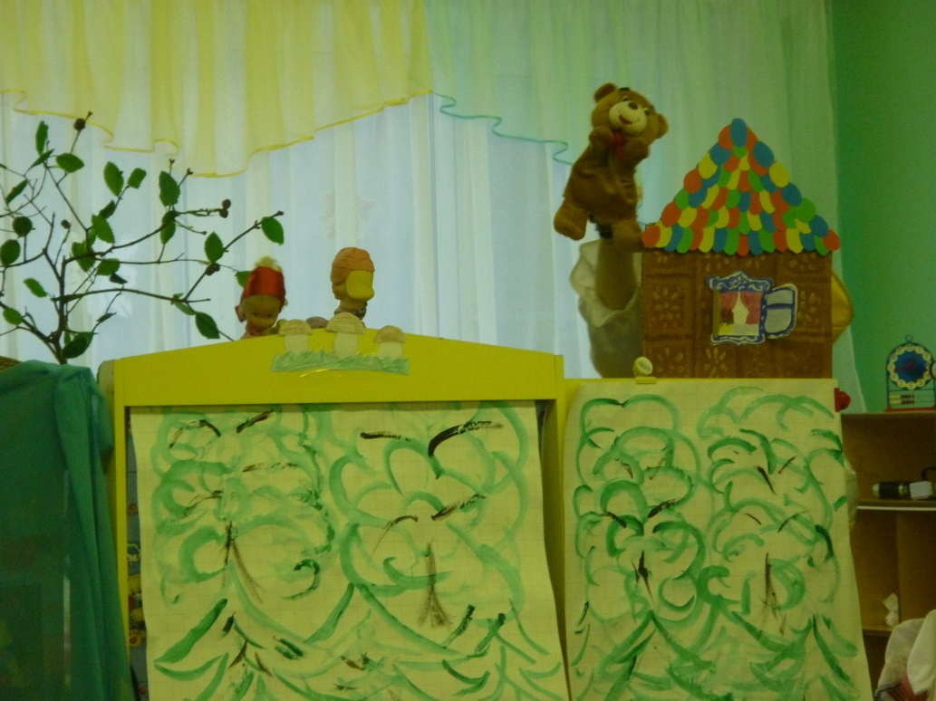

В. Стали дети отламывать по кусочку и не заметили, как из дома появился злой медведь!
Мед. Это кто тут мой дом ломает!

Куклы детей убегают , медведь вдогонку.
Д. ой ой как страшно, как бы нам спрятаться, а то он нас съест!
М. смотри, куст ореховый! Орешник, спрячь нас пожалуйста! Дети, только вы не говорите медведю, где мы, договорились?

Медведь спрашивает – не видели ли дети брата и сестру и куда они побежали
В. Орешник спрятал их и побежал медведь по другой дорожке.
А дети тем временем подбежали к речке
М. ой, как нам перебраться на другой берег, ведь мы не умеем плавать1
Д. смотри, плывут утки, давай попросим их чтоб они разрешили перейти по ним как по мостику!
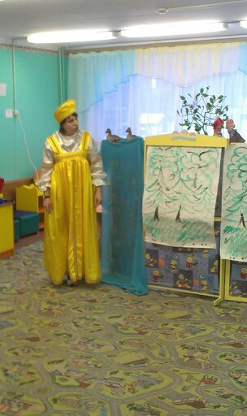
В. Утки помогли ребятам, а медведь уже понял, что перепутал дорогу и догонял их, увидел, как они перебираются через речку и прыгнул за ними/ да упал в реку и унесло его течение

Д. а давай вернемся к пряничному домику и наберем угощенья для родителей, друзей и уток угостим!
М давай!
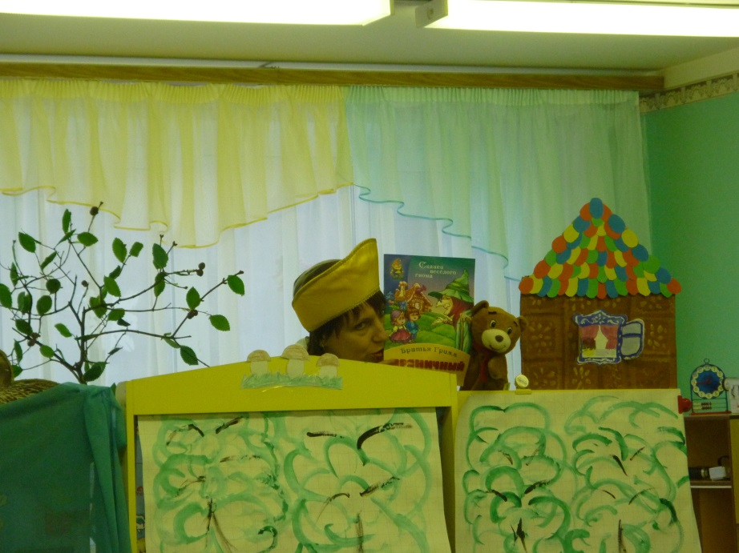

Один воспитатель остается за ширмой с медведем, а второй выходит вперед

Вот такая сказка. Скажите, а ведь медведя жалко – ему домик сломали, вон он возвращается и плачет. Не плач, мишка, мы с ребятами сделаем тебе новые красивые прянички и ты украсишь свой дом заново!
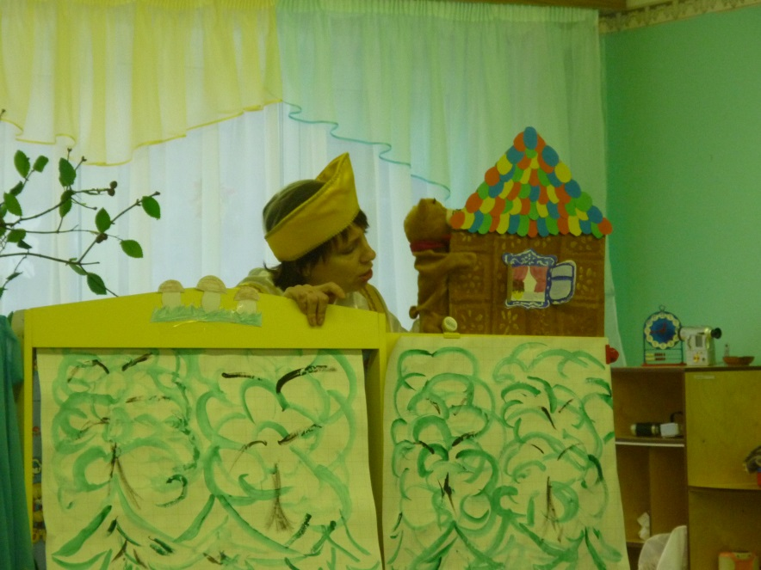

Музыка и дети проходят за столы, чтоб украсить печенье.
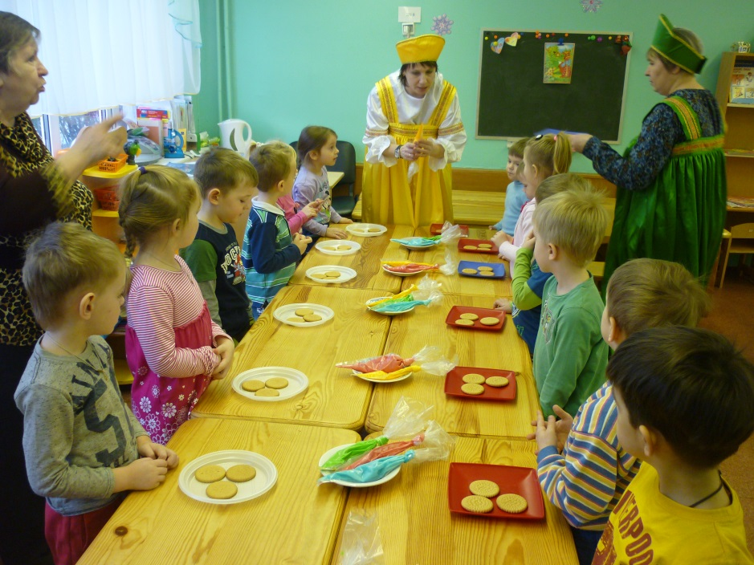

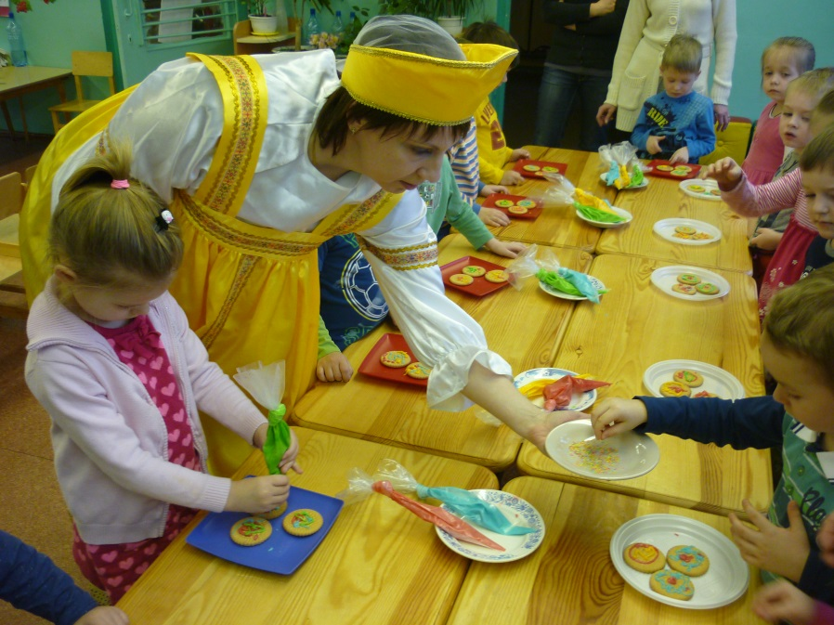
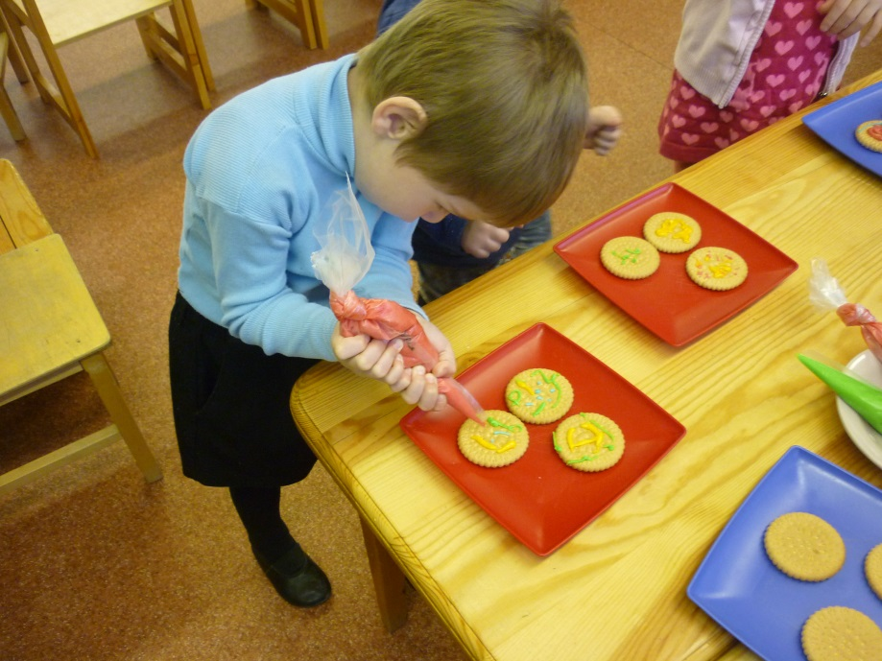

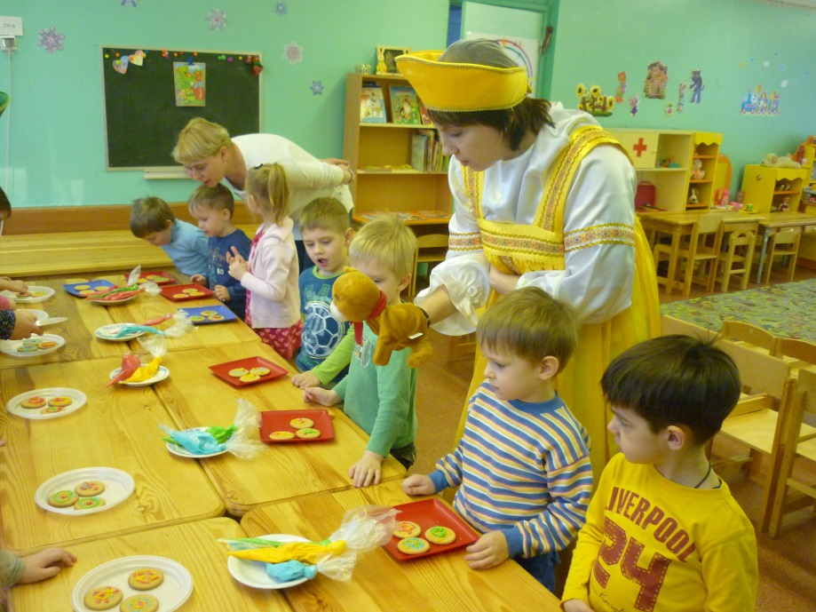

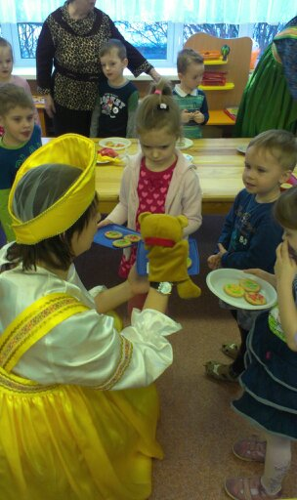

В. А вот и заканчивается наша сказка, но вы не печальтесь, она придет к вам в гости еще много-много раз. Всего вам хорошего!

